**KVM构建及管理、virsh控制工具、镜像管理、虚拟机快建技术**

**服务端（真机）**

1. **安装httpd，重启httpd服务**



**2.利用httpd服务共享光盘内容**

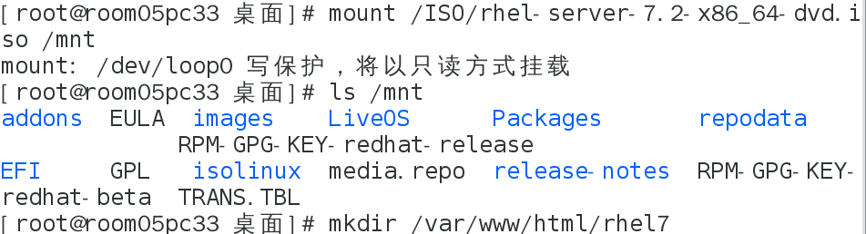

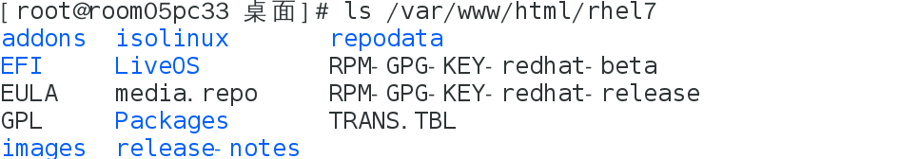

**客户端：虚拟机nsd**

1. **配置虚拟机nsd的IP地址**

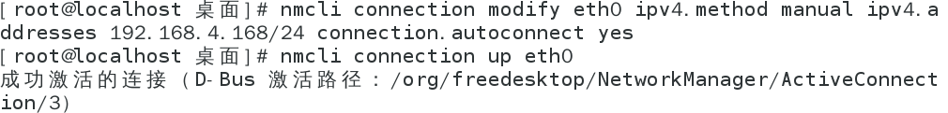

1. **虚拟机的网络类型必须private1**
2. **虚拟机nsd测试**



1. **书写客户端文件**



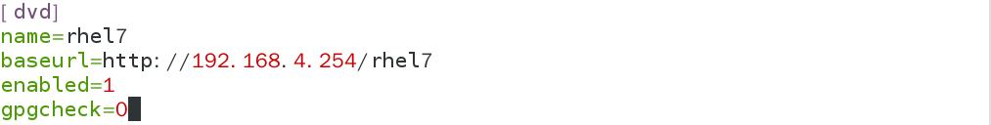

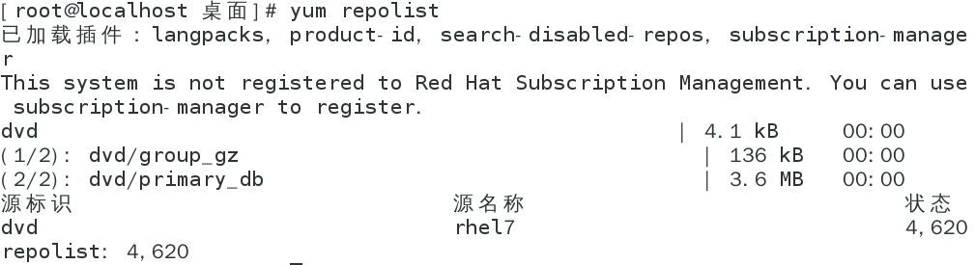

**安装虚拟化服务平台**

**查看**

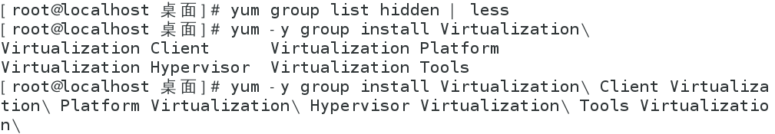

**显示虚拟系统管理器**

**用Tab键!!**

**////////////////////////////////////////////////////////////////////////////////////////////////////////////**

**命令行管理虚拟机**

**显示虚拟机**

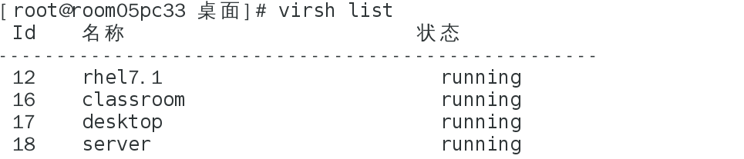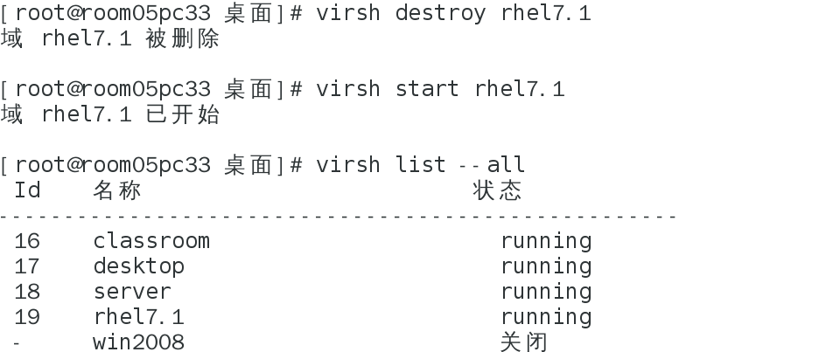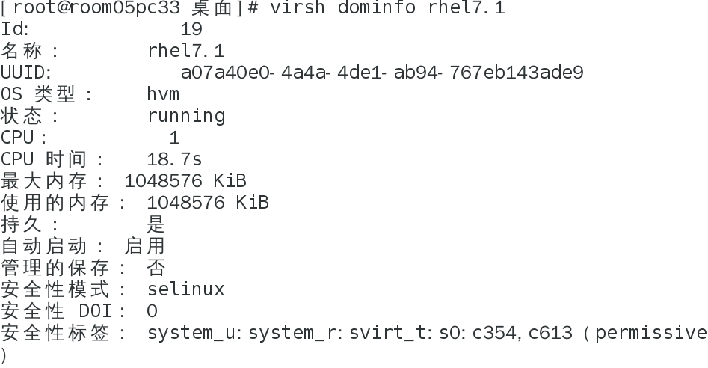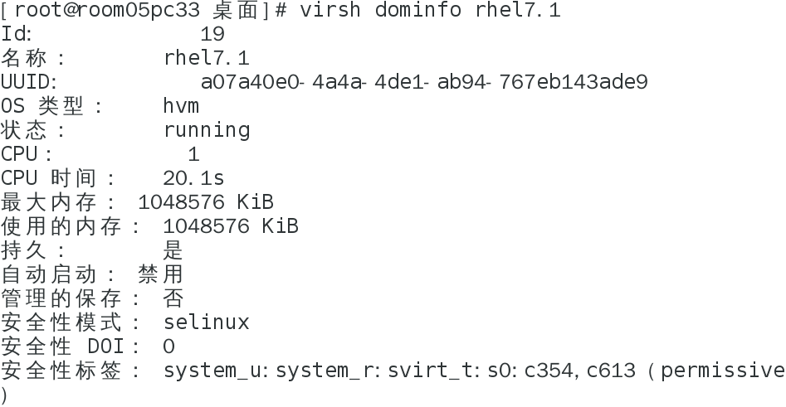

/////////////////////////////////////////////////////////////////////////////////////////////////////////////////////

**【重点】**

**（xml配置文件）虚拟机描述文件的默认路径 ：/etc/libvirt/qemu**

**磁盘镜像文件的默认路径 ： /var/lib/libvirt/image**

**##以rhel7.1为模板，快速创建一台有系统的虚拟机test01**

1. **创建新的磁盘镜像文件**





1. **创建新虚拟机描述文件**





//////////// 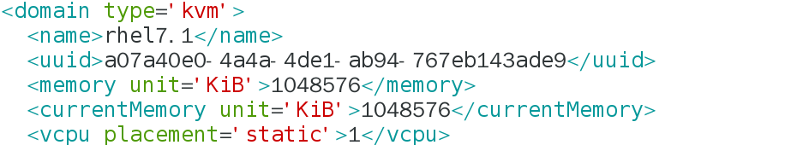 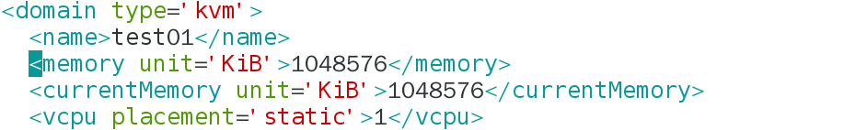 ///////////// 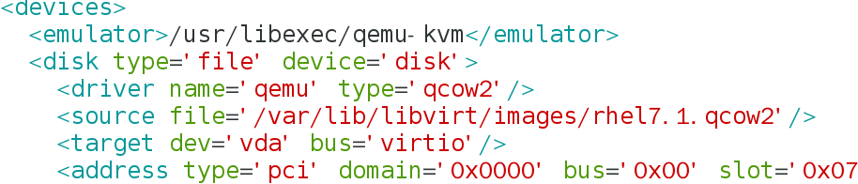

**删除了UUID**

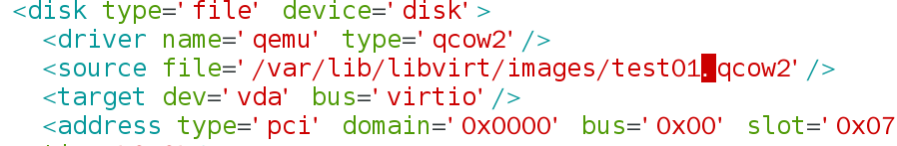 //////////////// 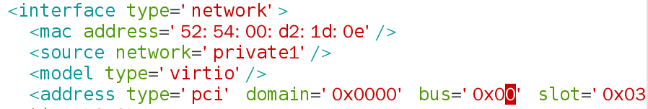

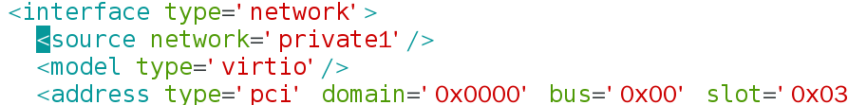

**删除了MAC地址**

**3.导入虚拟机**

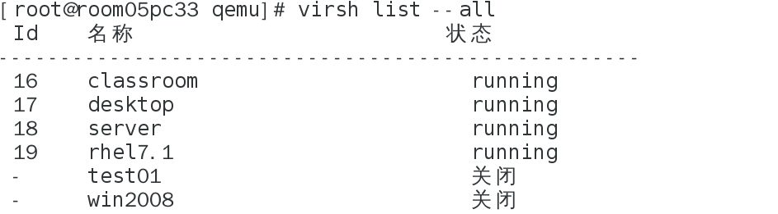



/////////////////////////////////////////////////////////////////////////////////////////////////////////////////////

**COW (copy on write)写时复制**

**#qemu-img create -f 格式 -b 原始盘名称 前端盘名称**

**#qemu-img create -f qcow2 -b rhel7.1.qcow2 new01.qcow2**

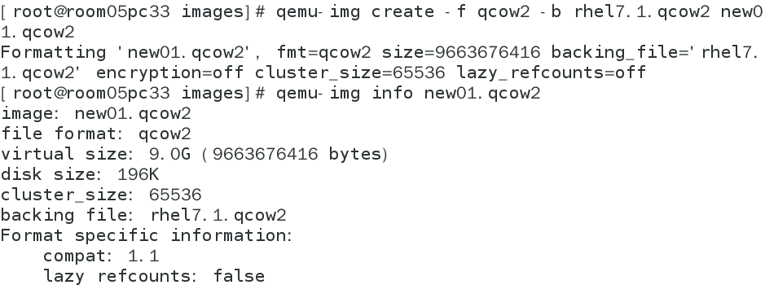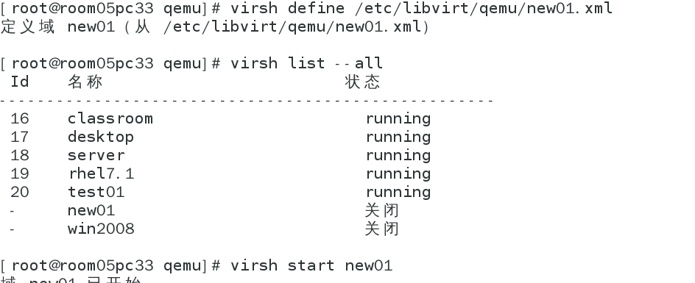

**搭建教学环境**

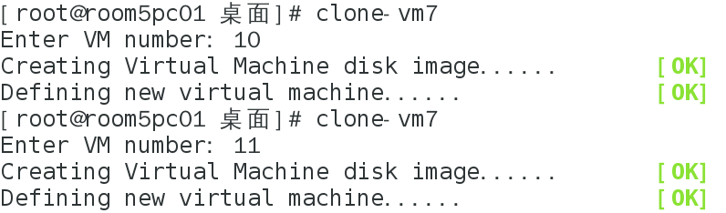

**分别给两个克隆的虚拟机配置IP，分别为192.168.4.7和192.168.4.207**

**真机上远程管理两台虚拟机**

**分别给两个虚拟机设置永久主机名，分别为svr7.tedu.cn和pc207.tedu.cn**

**将SELinux永久设置成permissive**

**将防火墙设置成trusted**

**搭建yum**

